中國文化大學教育部延續性及教學創新試辦計畫
計畫成果紀錄表

子計畫 | A4-1-1 培養創新創意能力
具體作法 | 華岡創客中心
主題 | 皮革創作教學工作坊1
內容  （活動內容簡述/執行成效） | 主辦單位：教資中心  活動日期：2020/10/23 1300-1600  活動地點：大慈館B1華岡創客中心  主 講 者：戴惠瑾老師  參與人數： 15 人（教師 人、學生 12 人、行政人員 3 人、校外 人）  內 容：  中國文化大學教學資源中心2020年10月23日於大慈館B1華岡創客中心辦理皮革創作教學工作坊，本次邀請戴惠瑾老師來校傳授同學進行皮革產品的製作教學讓本校師生學習如何利用皮革材料進行創作，規劃以四次課程的時間來完成一件皮長夾的製作。  執行成效：  皮件的製作在文創領域已發展數年，但掌握其材料特性與技巧的人卻不多，本校創客中心邀請業界老師來校授課讓同學透過親自動手製作去將皮革作有效的利用及不同程度產品的創造。
 | 活動照片電子檔名稱  (請用英數檔名) | 活動照片內容說明(每張20字內)
 | 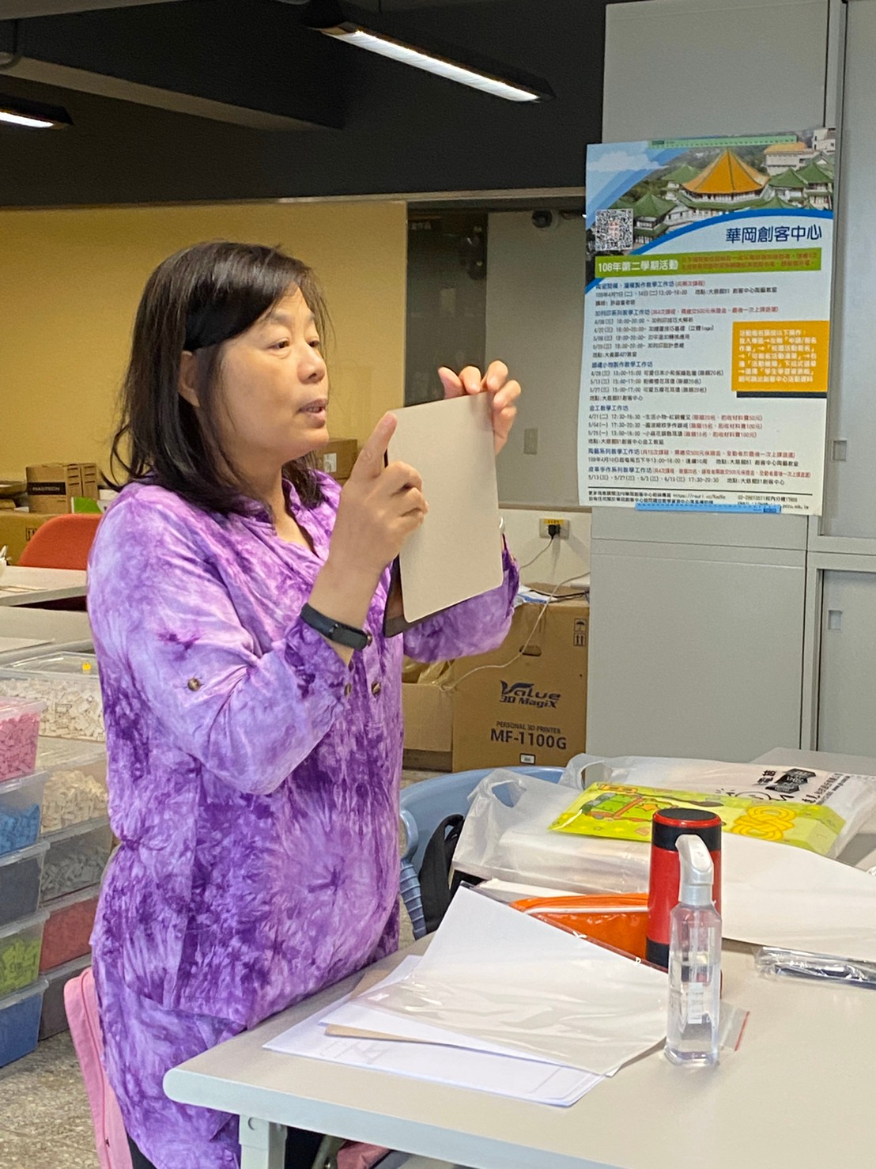 | 材料介紹
 | 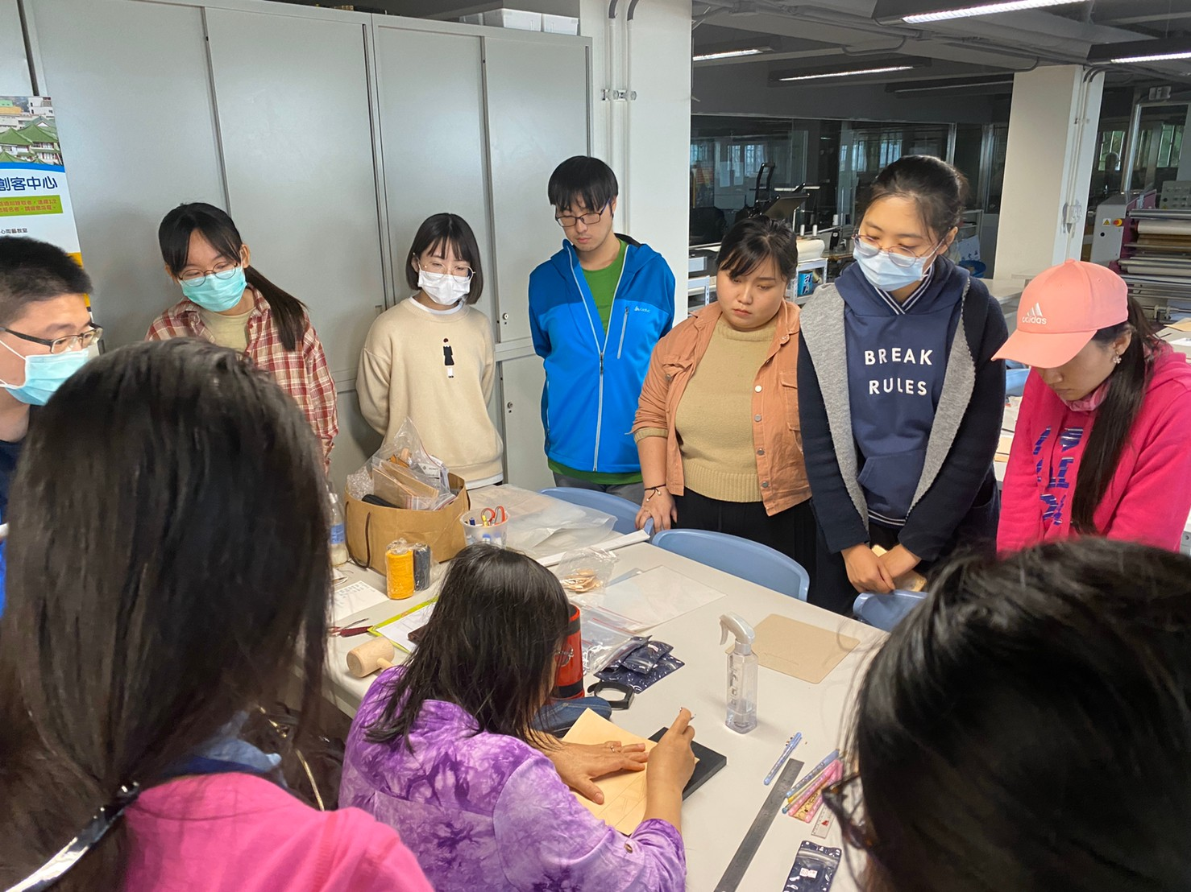 | 老師指導同學
 | 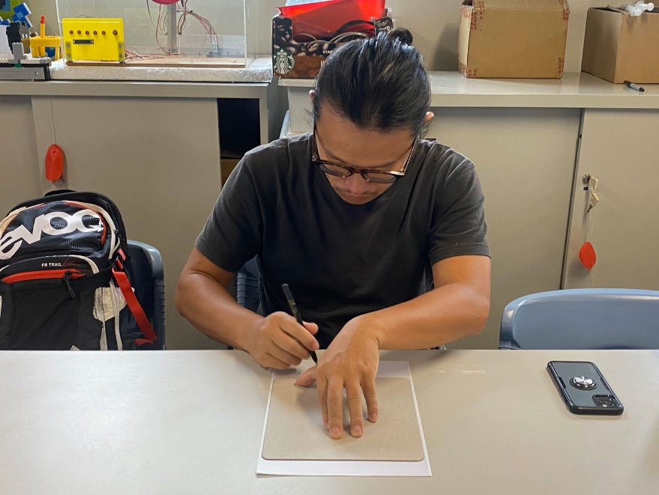 | 成品展示

